МИНИСТЕРСТВО ТРАНСПОРТА РОССИЙСКОЙ ФЕДЕРАЦИИ

ТРАНСПОРТ РОССИИ

информационно-статистический бюллетень

январь – сентябрь 2022 года

МОСКВА
2022
Содержание
I. Основные макроэкономические показатели социально-экономического развития
Российской Федерации в январе – сентябре 2022 г. 3
II. Основные показатели деятельности транспортного комплекса
в январе – сентябре 2021 и 2022 годов 5
1. Услуги транспорта 5
1.1. Перевозки пассажиров по видам транспорта общего пользования 5
1.2. Пассажирооборот по видам транспорта общего пользования 5
1.3. Перевозки грузов по видам транспорта 7
1.3.1. Отправление грузов водным транспортом в районы Крайнего Севера
и приравненные к ним местности 8
1.3.2. Погрузка по видам грузов железнодорожным транспортом общего
пользования 9
1.3.3. Перевозки грузов автомобильным транспортом крупных и средних
организаций всех видов экономической деятельности по федеральным
округам 10
1.3.4. Перевозки грузов крупными и средними организациями автомобильного
транспорта по федеральным округам 10
1.4. Грузооборот по видам транспорта 11
1.5. Грузооборот морских портов 13
1.6. Объем погрузочно-разгрузочной деятельности на внутреннем водном транспорте 15
1.7. Грузооборот автомобильного транспорта крупных и средних организаций
всех видов экономической деятельности по федеральным округам 16
1.8. Грузооборот крупных и средних организаций автомобильного транспорта
по федеральным округам 16
2. Индексы цен и транспортных тарифов 17
2.1. Индексы цен в отдельных секторах экономики в сентябре 2022 г. 17
2.2. Индексы тарифов на грузовые перевозки по видам транспорта в сентябре 2022 г. 18
2.3. Индексы тарифов на грузовые перевозки (без трубопроводного транспорта)
по федеральным округам в сентябре 2022 г. 19
2.4. Индексы тарифов на услуги пассажирского транспорта в сентябре 2022 г. 20
2.5. Индексы тарифов на услуги пассажирского транспорта по федеральным округам
в сентябре 2022 г. 20
3. Аварийность на транспорте 21
4. Бюджетное финансирование 22
4.1. Объем бюджетного финансирования в сфере транспорта 22
4.2. Исполнение федерального бюджета в сфере транспорта 25
5. Труд на транспорте 26
5.1. Среднесписочная численность работников крупных и средних организаций транспортного комплекса (без внешних совместителей) 26
5.2. Среднемесячная начисленная заработная плата (без выплат социального
характера) по видам экономической деятельности 28
6. Решение межведомственных задач транспортного комплекса 30
6.1. Производство отдельных видов транспортных средств и оборудования 30

I. Основные макроэкономические показатели
социально-экономического развития Российской Федерации
в январе – сентябре 2022 г.¹⁾
 | Сентябрь  2022 г. | Январь –  сентябрь  2022 г.  в % к  январю – сентябрю  2021 г. | Сентябрь  2022 г.  в % к  сентябрю  2021 г.
Валовой внутренний продукт,  млрд рублей |  | 98,3²⁾
Индекс выпуска товаров и услуг  по базовым видам экономической деятельности |  | 99,2 | 96,5
Индекс промышленного производства³⁾ |  | 100,4 | 96,9
Инвестиции в основной капитал,  млрд рублей | 16 418,5 | 105,9
Продукция сельского хозяйства,  млрд рублей | 1 595,7 | 105,2 | 106,7
Грузооборот транспорта,  млрд т-км | 439,9⁴⁾ | 98,6 | 92,9⁴⁾
Оборот розничной торговли,  млрд рублей | 3 545,7 | 94,5 | 90,2
Реальные располагаемые денежные доходы |  | 98,3⁵⁾
Среднемесячная начисленная заработная плата работников организаций:
номинальная, рублей | 61 879 | 112,6 | 112,1
реальная |  | 98,5 | 98,6
Индекс потребительских цен |  | 114,3 | 113,7
Индекс цен производителей промышленных товаров |  | 116,0 | 103,8

¹⁾ По данным Росстата.
²⁾ Предварительная оценка.
³⁾ По видам деятельности «Добыча полезных ископаемых», «Обрабатывающие производства», «Обеспечение электрической энергией, газом и паром; кондиционирование воздуха», «Водоснабжение; водоотведение, организация сбора и утилизации отходов, деятельность по ликвидации загрязнений».
⁴⁾ Оперативные данные.
⁵⁾ Оценка.

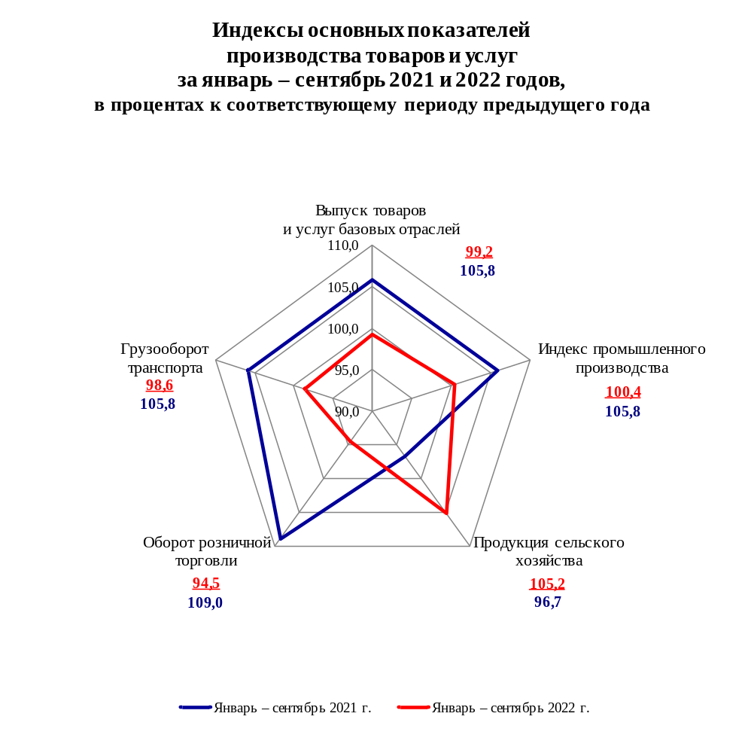

II. Основные показатели деятельности транспортного комплекса
в январе – сентябре 2021 и 2022 годов

1. Услуги транспорта
(информация о перевозках грузов и пассажиров, грузообороте и пассажирообороте
транспортного комплекса приведена по данным Росстата, размещенным на официальном сайте
в информационно-телекоммуникационной сети «Интернет» 30 ноября 2022 года)

1.1. Перевозки пассажиров по видам транспорта общего пользования
(миллионов человек)
 | Январь – сентябрь  2021 г. | Январь – сентябрь  2022 г. | Январь – сентябрь  2022 г.  в % к  январю – сентябрю  2021 г.
Транспорт – всего | 6 874,2 | 7 036,2 | 102,4
в том числе:
автомобильный (автобусный)¹⁾ | 5 990,9 | 6 096,9 | 101,8
морской²⁾ | 3,67 | 2,68 | 73,2
внутренний водный²⁾ | 7,64 | 8,01 | 104,8
воздушный³⁾ | 83,6 | 72,8 | 87,1
из него внутренние перевозки | 68,1 | 59,9 | 87,9
железнодорожный | 788,4 | 855,9 | 108,6
из него пригородные  (включая внутригородские) перевозки | 715,4 | 771,0 | 107,8

1.2. Пассажирооборот по видам транспорта общего пользования
(миллиардов пассажиро-километров)
 | Январь – сентябрь  2021 г. | Январь – сентябрь  2022 г. | Январь – сентябрь  2022 г.  в % к  январю – сентябрю  2021 г.
Транспорт – всего | 328,1 | 336,0 | 102,4
в том числе:
автомобильный (автобусный)¹⁾ | 65,7 | 65,0 | 98,9
морской²⁾ | 0,030 | 0,025 | 82,2
внутренний водный²⁾ | 0,398 | 0,504 | 126,6
воздушный³⁾ | 179,5 | 173,7 | 96,8
из него внутренние перевозки | 130,3 | 131,9 | 101,2
железнодорожный | 82,6 | 96,8 | 117,2
из него пригородные  (включая внутригородские) перевозки | 22,0 | 23,8 | 108,3

¹⁾ Без учета объемов, выполненных по заказам и туристско-экскурсионным маршрутам.
²⁾ По данным Росморречфлота.
³ ⁾По данным Росавиации.
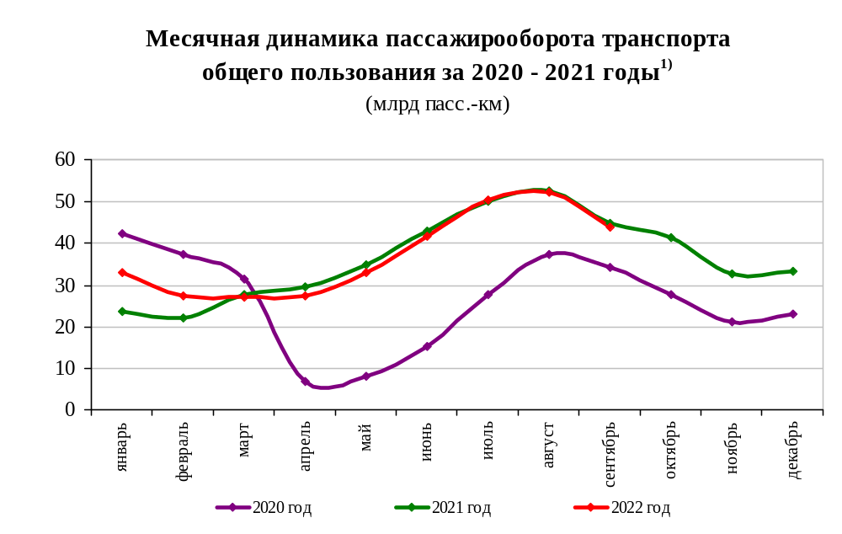
- По оперативным данным. Без учета пассажирооборота автобусов, выполненного по заказам
и туристско-экскурсионным маршрутам.

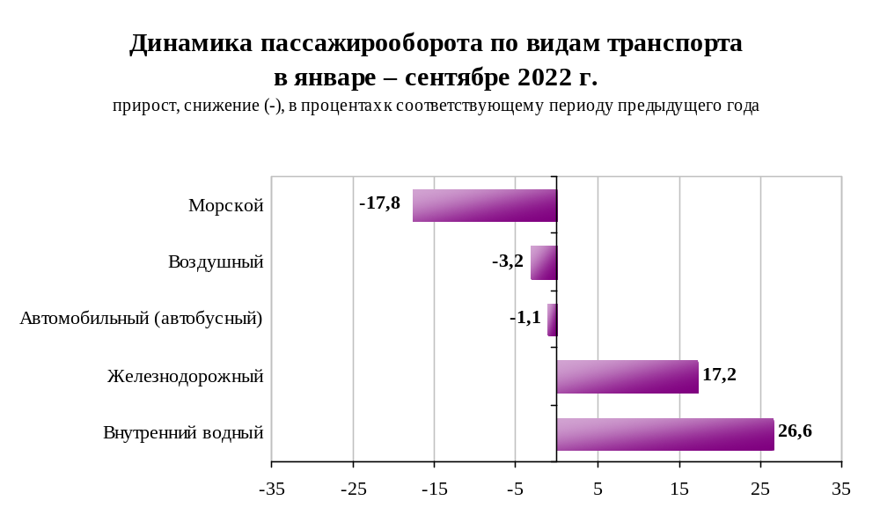

1.3. Перевозки грузов по видам транспорта
(миллионов тонн)
 | Январь –  сентябрь  2021 г. | Январь –  сентябрь  2022 г. | Январь –  сентябрь  2022 г.  в % к  январю –  сентябрю  2021 г.
Транспорт – всего | 5 890,6 | 5 834,0 | 99,0
в том числе:
транспорт отраслей  Минтранса России | 5 047,8 | 5 039,0 | 99,8
железнодорожный | 957,1 | 922,5 | 96,4
автомобильный | 3 986,0 | 4 004,6 | 100,5
морской¹⁾ | 17,87 | 19,93 | 111,5
внутренний водный^{1),2)} | 85,77 | 91,47 | 106,6
воздушный³⁾ | 1,055 | 0,467 | 44,3
транспорт других министерств и ведомств
трубопроводный | 842,8 | 795,0 | 94,3

Коммерческие перевозки грузов по видам транспорта
(миллионов тонн)
 | Январь –  сентябрь  2021 г. | Январь –  сентябрь  2022 г. | Январь –  сентябрь  2022 г.  в % к  январю –  сентябрю  2021 г.
Транспорт отраслей  Минтранса России | 2 161,5 | 2 161,8 | 100,0
железнодорожный | 957,1 | 922,5 | 96,4
автомобильный | 1 099,7 | 1 127,4 | 102,5
морской¹⁾ | 17,87 | 19,93 | 111,5
внутренний водный^{1),2)} | 85,77 | 91,47 | 106,6
воздушный³⁾ | 1,055 | 0,467 | 44,3

¹⁾ По данным Росморречфлота.
²⁾ Включая перевозки судами смешанного (река-море) плавания.
³⁾ По данным Росавиации.
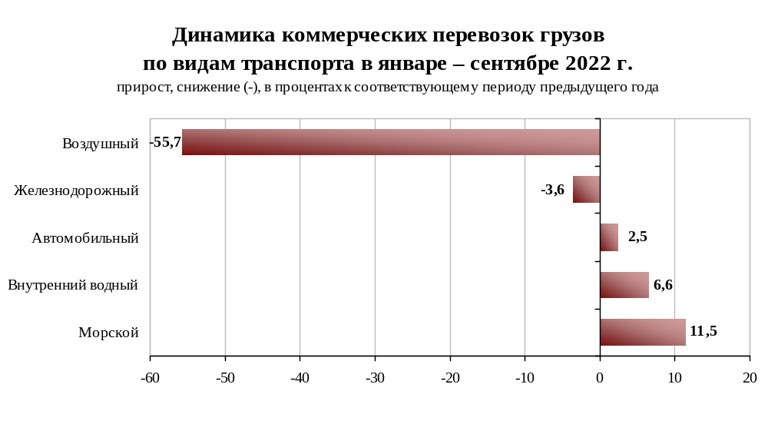

1.3.1. Отправление грузов водным транспортом
в районы Крайнего Севера и приравненные к ним местности¹⁾

(тысяч тонн)
 | Январь –  сентябрь  2021 г. | Январь –  сентябрь  2022 г. | Январь –  сентябрь  2022 г.  в % к  январю –  сентябрю  2021 г.
Отправлено грузов водным транспортом | 21 257,6 | 22 738,5 | 107,0
в том числе:
морским | 6 613,1 | 6 814,6 | 103,0
внутренним водным | 14 644,5 | 15 923,9 | 108,7
из них:
сухогрузов | 15 133,7 | 16 991,4 | 112,3
морским | 3 061,4 | 3 596,7 | 117,5
внутренним водным | 12 072,3 | 13 394,7 | 111,0
наливных грузов | 4 919,4 | 4 731,3 | 96,2
морским | 3 551,7 | 3 217,9 | 90,6
внутренним водным | 1 367,7 | 1 513,4 | 110,7
лесных грузов в плотах | 1 204,5 | 1 015,8 | 84,3

¹⁾ По данным Росморречфлота.

1.3.2. Погрузка по видам грузов
железнодорожным транспортом общего пользования
(миллионов тонн)
 | Январь –  сентябрь  2021 г. | Январь –  сентябрь  2022 г. | Январь – сентябрь  2022 г. в % к  январю – сентябрю  2021 г.
Всего | 957,1 | 922,5 | 96,4
в том числе:  каменный уголь | 276,9 | 260,5 | 94,1
кокс | 8,8 | 7,8 | 88,9
нефть и нефтепродукты | 160,1 | 160,2 | 100,0
руда железная и марганцевая | 90,2 | 86,7 | 96,1
руды цветных металлов  и серное сырье | 15,0 | 13,9 | 92,5
черные металлы | 50,7 | 50,5 | 99,5
лом черных металлов | 12,3 | 10,0 | 81,1
химические  и минеральные удобрения | 48,3 | 45,3 | 93,9
строительные грузы | 97,1 | 101,0 | 104,1
цемент | 20,4 | 19,7 | 96,1
лесные грузы | 32,3 | 24,9 | 77,0
зерно и продукты перемола | 19,7 | 18,5 | 93,7
комбикорма | 0,8 | 0,7 | 94,6
импортные грузы | 11,1 | 12,9 | 115,8
рыба | 0,2 | 0,1 | 78,3
прочие грузы | 113,2 | 109,8 | 97,2

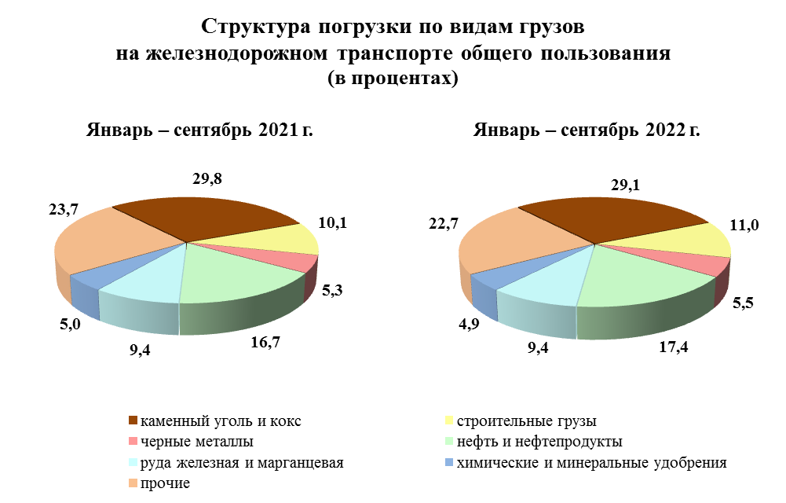

1.3.3. Перевозки грузов автомобильным транспортом крупных и средних организаций всех видов экономической деятельности
по федеральным округам
(тысяч тонн)
 | Январь –  сентябрь  2022 г. | В % к  январю – сентябрю  2021 г.
Российская Федерация | 913 608,5 | 101,3
Центральный федеральный округ | 203 066,7 | 106,3
Северо-Западный федеральный округ | 70 708,4 | 82,5
Южный федеральный округ | 92 038,3 | 110,0
Северо-Кавказский федеральный округ | 23 813,0 | 103,8
Приволжский федеральный округ | 176 207,0 | 106,9
Уральский федеральный округ | 135 656,4 | 97,2
Сибирский федеральный округ | 139 643,8 | 97,8
Дальневосточный федеральный округ | 72 474,9 | 102,0

1.3.4. Перевозки грузов крупными и средними организациями автомобильного транспорта¹⁾ по федеральным округам
(тысяч тонн)
 | Январь –  сентябрь  2022 г. | В % к  январю – сентябрю  2021 г.
Российская Федерация | 175 970,7 | 105,5
Центральный федеральный округ | 48 319,2 | 133,5
Северо-Западный федеральный округ | 14 226,7 | 70,8
Южный федеральный округ | 15 425,6 | 110,7
Северо-Кавказский федеральный округ | 1 422,0 | 98,4
Приволжский федеральный округ | 39 294,2 | 118,2
Уральский федеральный округ | 18 288,7 | 103,0
Сибирский федеральный округ | 26 065,2 | 78,5
Дальневосточный федеральный округ | 12 929,1 | 118,6
¹⁾ По организациям с основным видом деятельности «Деятельность автомобильного грузового транспорта».

1.4. Грузооборот по видам транспорта
(миллиардов тонно-километров)
 | Январь –  сентябрь  2021 г. | Январь –  сентябрь  2022 г. | Январь –  сентябрь  2022 г.  в % к  январю –  сентябрю  2021 г.
Транспорт всех отраслей экономики | 4 221,3 | 4 160,5 | 98,6
в том числе:
транспорт отраслей  Минтранса России | 2 266,0 | 2 272,9 | 100,3
железнодорожный | 1 960,1 | 1 968,9 | 100,4
автомобильный | 209,7 | 213,8 | 102,0
морской¹⁾ | 32,79 | 32,75 | 99,9
внутренний водный^{1),2)} | 56,99 | 55,11 | 96,7
воздушный³⁾ | 6,506 | 2,286 | 35,1
транспорт других министерств
и ведомств
трубопроводный | 1 955,3 | 1 887,6 | 96,5

Коммерческий грузооборот по видам транспорта
(миллиардов тонно-километров)
 | Январь –  сентябрь  2021 г. | Январь –  сентябрь  2022 г. | Январь –  сентябрь  2022 г.  в % к  январю –  сентябрю  2021 г.
Транспорт отраслей  Минтранса России | 2 173,4 | 2 182,4 | 100,4
железнодорожный | 1 960,1 | 1 968,9 | 100,4
автомобильный | 117,1 | 123,4 | 105,4
морской¹⁾ | 32,79 | 32,75 | 99,9
внутренний водный^{1),2)} | 56,99 | 55,11 | 96,7
воздушный³⁾ | 6,506 | 2,286 | 35,1

¹⁾ По данным Росморречфлота.
²⁾ Включая перевозки судами смешанного (река-море) плавания.
³⁾ По данным Росавиации.

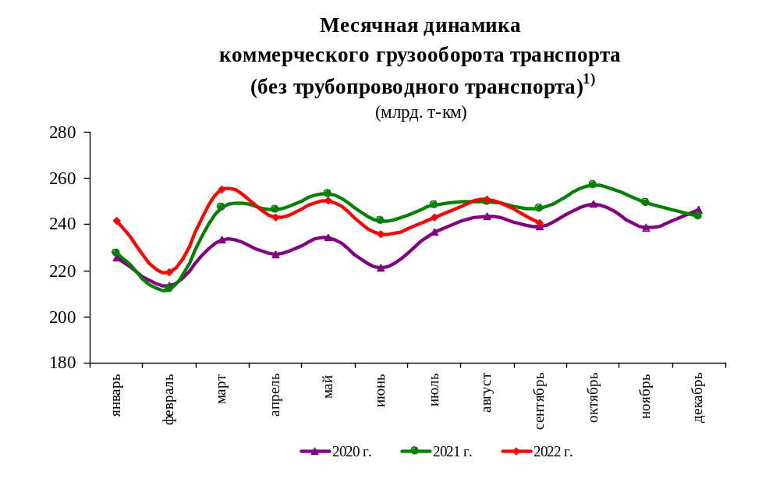¹⁾ По оперативным данным.

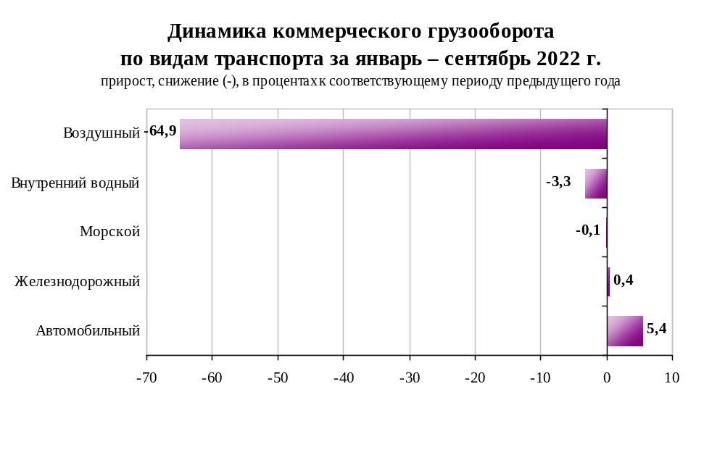

1.5. Грузооборот морских портов¹⁾

(миллионов тонн)
 | Январь –  сентябрь  2021 г. | Январь –  сентябрь  2022 г. | Январь –  сентябрь  2022 г.  в % к  январю –  сентябрю  2021 г.
Всего | 622,2 | 619,4 | 99,6
в том числе:
сухогрузы | 310,5 | 293,5 | 94,5
из них грузы в контейнерах | 45,5 | 34,1 | 75,0
наливные | 311,7 | 325,9 | 104,6

¹⁾ По данным Росморречфлота.

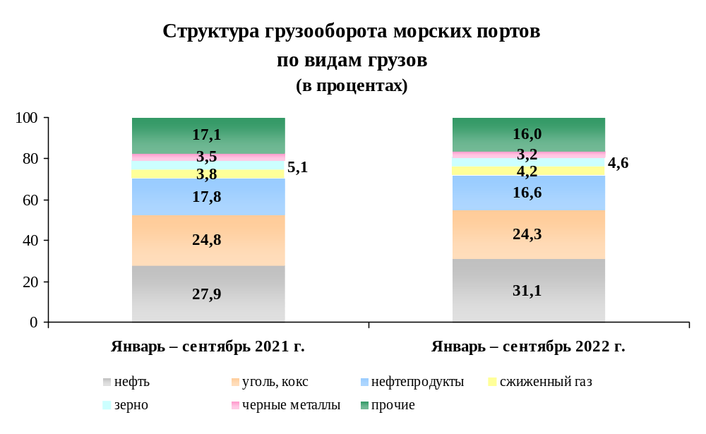

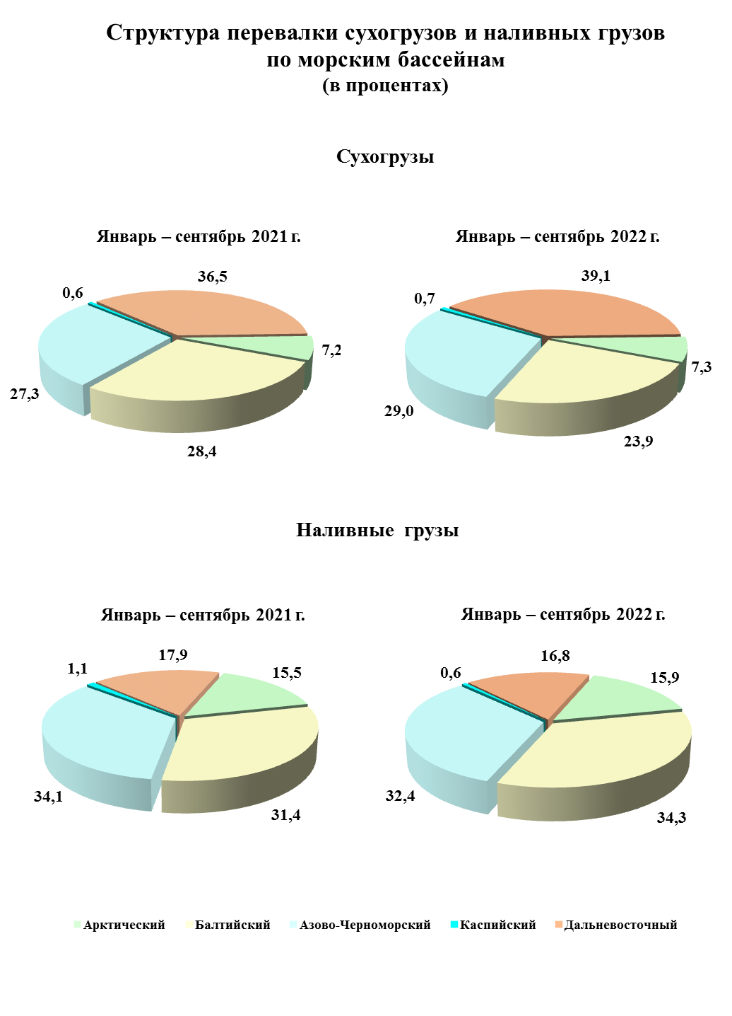

1.6. Объем погрузочно-разгрузочной деятельности на внутреннем водном транспорте¹⁾

(миллионов тонн)
 | Январь –  сентябрь  2021 г. | Январь –  сентябрь  2022 г. | Январь –  сентябрь  2022 г.  в % к  январю –  сентябрю  2021 г.
Всего грузов портовых  и кооперированных | 97,9 | 102,7 | 104,9
в том числе:
сухогрузы | 91,8 | 97,6 | 106,4
из них в контейнерах | 0,87 | 1,09 | 124,2
наливные | 6,1 | 5,1 | 83,1
¹⁾ По данным Росморречфлота.

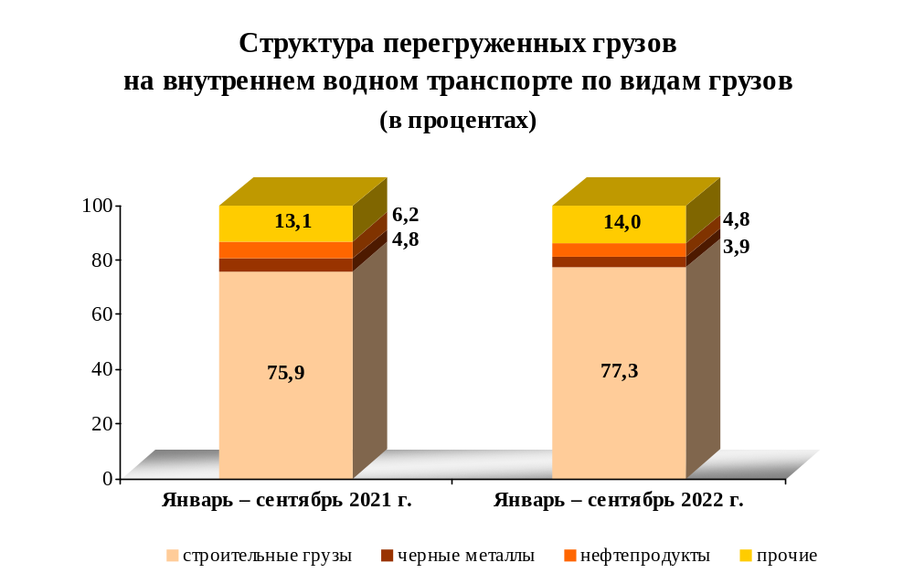

1.7. Грузооборот автомобильного транспорта крупных и средних
организаций всех видов экономической деятельности
по федеральным округам
(миллионов тонно-километров)
 | Январь –  сентябрь  2022 г. | В % к  январю – сентябрю  2021 г.
Российская Федерация | 103 015,0 | 102,4
Центральный федеральный округ | 30 278,4 | 109,6
Северо-Западный федеральный округ | 10 020,5 | 63,3
Южный федеральный округ | 9 283,0 | 111,5
Северо-Кавказский федеральный округ | 2 028,2 | 86,3
Приволжский федеральный округ | 27 207,3 | 118,6
Уральский федеральный округ | 12 072,9 | 97,8
Сибирский федеральный округ | 9 682,4 | 108,6
Дальневосточный федеральный округ | 2 442,3 | 107,5

1.8. Грузооборот крупных и средних организаций автомобильного транспорта¹⁾ по федеральным округам
(миллионов тонно-километров)
 | Январь –  сентябрь  2022 г. | В % к  январю – сентябрю  2021 г.
Российская Федерация | 55 134,3 | 103,6
Центральный федеральный округ | 18 012,2 | 111,6
Северо-Западный федеральный округ | 4 205,1 | в 2,1р. меньше
Южный федеральный округ | 5 086,7 | 119,3
Северо-Кавказский федеральный округ | 572,3 | 52,7
Приволжский федеральный округ | 13 677,3 | 125,4
Уральский федеральный округ | 7 404,9 | 94,7
Сибирский федеральный округ | 5 343,8 | 148,5
Дальневосточный федеральный округ | 831,9 | 118,9
¹⁾ По организациям с основным видом деятельности «Деятельность автомобильного грузового транспорта».

2. Индексы цен и транспортных тарифов¹⁾

2.1. Индексы цен в отдельных секторах экономики в сентябре 2022 г.

(на конец периода, в процентах)
 | К декабрю 2021 г. | К сентябрю  2021 г.
Индекс потребительских цен | 110,5 | 113,7
Индекс цен производителей промышленных товаров^{2),3)} | 100,4 | 103,8
Сводный индекс цен на продукцию (затраты, услуги) инвестиционного назначения | 113,3 | 115,6
Индексы цен на приобретенные строительными организациями основные строительные материалы, детали, конструкции:
конструкции и детали конструкций из черных металлов | 99,7 | 101,4
электроэнергия | 108,8 | 109,4
битумы нефтяные | 101,3 | 104,3
портландцемент, цемент глиноземистый, цемент шлаковый  и аналогичные гидравлические цементы | 114,5 | 116,8
Индексы цен на приобретенные товары промышленного производства²⁾
бензин автомобильный | 99,7 | 98,4
топливо реактивное керосинового типа | 121,9 | 138,4
топливо дизельное | 103,8 | 113,7
¹⁾ По данным Росстата.
²⁾ Собирательная классификационная группировка видов экономической деятельности «Промышленность» на основе ОКВЭД2 (КДЕС Ред. 2).
³⁾ На товары, предназначенные для реализации на внутреннем рынке.
Индексы цен и транспортных тарифов
на отдельные виды товаров и энергоресурсов
в январе – сентябре 2022 г. к январю – сентябрю 2021 г.
(в процентах)
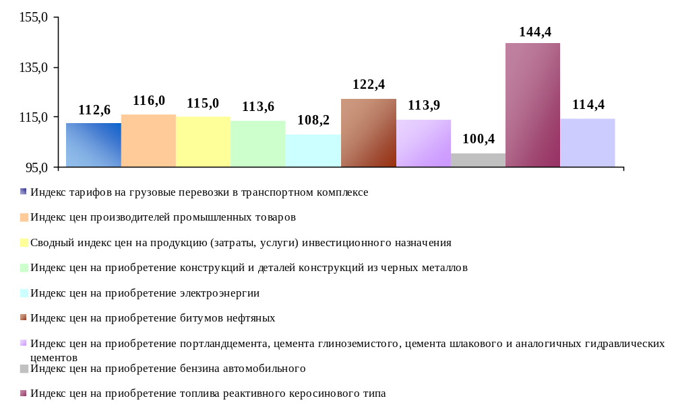

2.2. Индексы тарифов на грузовые перевозки по видам транспорта
в сентябре 2022 г.
(на конец периода, в процентах)
 | К декабрю 2021 г. | К сентябрю 2021 г.
Транспорт – всего | 129,5 | 124,2
в том числе:
железнодорожный | 120,0 | 120,0
морской | 109,4 | 109,1
внутренний водный | 119,6 | 120,4
автомобильный | 114,0 | 115,0
воздушный | 110,7 | 113,3
трубопроводный | 143,7 | 131,7
из него:
нефть | 95,6 | 95,7
газ | 186,0 | 161,1
Транспорт – итого (без трубопроводного) | 117,8 | 118,0

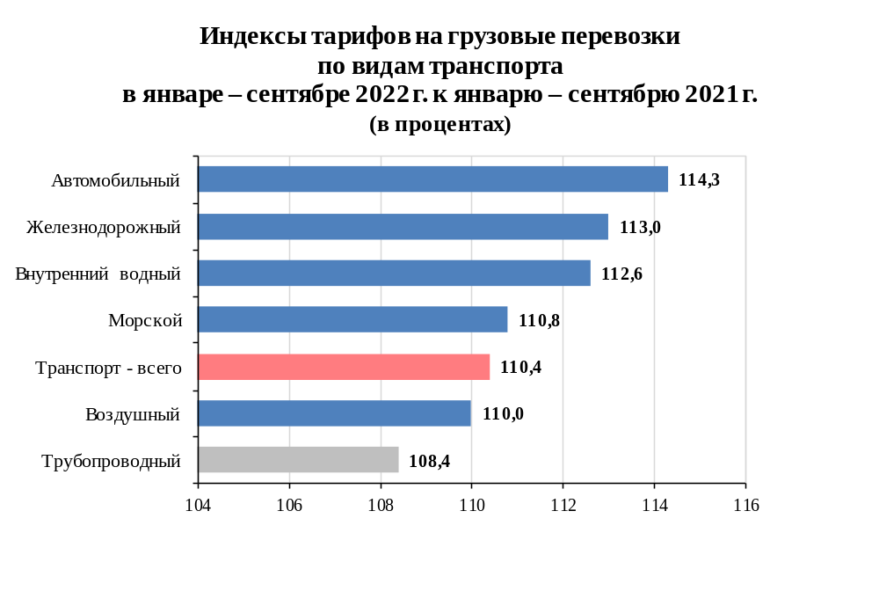

2.3. Индексы тарифов на грузовые перевозки (без трубопроводного транспорта) по федеральным округам в сентябре 2022 г.
(на конец периода, в процентах)
 | К декабрю 2021 г. | К сентябрю 2021 г.
Российская Федерация | 117,8 | 118,0
Центральный федеральный округ | 116,7 | 117,1
Северо-Западный федеральный округ | 116,5 | 116,5
Южный федеральный округ | 128,2 | 128,3
Северо-Кавказский федеральный округ | 136,5 | 138,2
Приволжский федеральный округ | 115,4 | 115,7
Уральский федеральный округ | 118,1 | 118,5
Сибирский федеральный округ | 117,0 | 117,4
Дальневосточный федеральный округ | 120,9 | 121,1

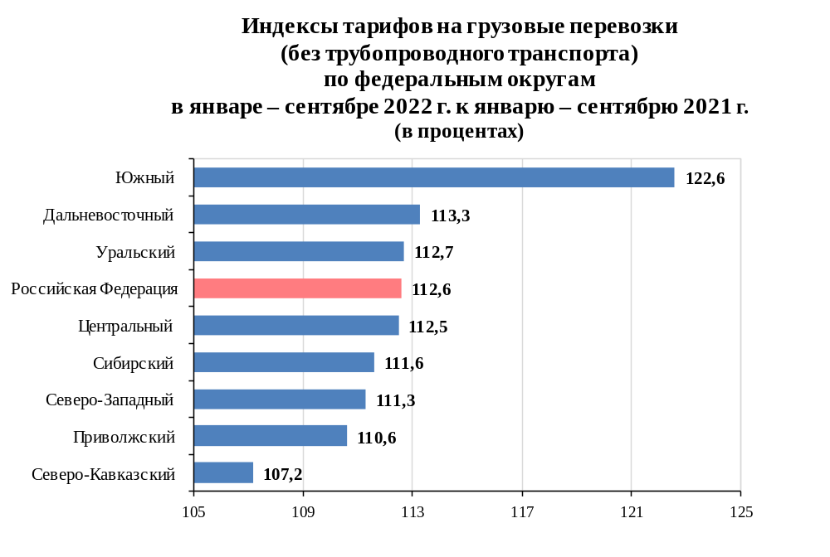

2.4. Индексы тарифов на услуги пассажирского транспорта
в сентябре 2022 г.
(на конец периода; в процентах)
 | К декабрю  2021 г. | К сентябрю  2021 г. | Январь – сентябрь  2022 г.  к январю – сентябрю  2021 г.
Услуги пассажирского транспорта | 104,8 | 108,9 | 110,0
Автомобильный транспорт | 108,3 | 111,2 | 109,7
Проезд в городском автобусе, поездка | 110,3 | 113,2 | 111,4
Проезд в маршрутном такси, поездка | 107,7 | 112,1 | 110,7
Проезд в такси, в расчете на 1 км пути | 104,4 | 106,9 | 106,3
Проезд в междугородном автобусе, в расчете на 50 км пути | 109,9 | 111,8 | 110,4
Городской электрический транспорт | 109,7 | 110,0 | 108,9
Проезд в трамвае, поездка | 111,1 | 111,5 | 109,8
Проезд в троллейбусе, поездка | 110,8 | 111,2 | 108,2
Проезд в метро, поездка | 108,6 | 108,7 | 108,6
Воздушный транспорт | 98,9 | 107,6 | 114,9
Полет в салоне экономического класса самолета,  в расчете на 1000 км пути | 98,9 | 107,6 | 114,9
Железнодорожный транспорт | 98,5 | 104,8 | 109,1
Проезд в пригородном поезде, поездка | 103,5 | 103,5 | 103,5
Поезда дальнего следования | 97,9 | 104,9 | 109,8
Проезд в купейном вагоне скорого нефирменного поезда дальнего следования, в расчете на 100 км пути | 90,1 | 101,9 | 112,1
Проезд в купейном вагоне скорого фирменного поезда дальнего следования, в расчете на 100 км пути | 97,1 | 110,0 | 115,9
Проезд в плацкартном вагоне скорого нефирменного поезда дальнего следования, в расчете на 100 км пути | 102,8 | 104,5 | 106,4
Проезд в плацкартном вагоне скорого фирменного поезда дальнего следования, в расчете на 100 км пути | 102,1 | 104,2 | 106,2

2.5. Индексы тарифов на услуги пассажирского транспорта
по федеральным округам в сентябре 2022 г.
(на конец периода, в процентах)
 | К декабрю  2021 г. | К сентябрю  2021 г.
Российская Федерация | 104,8 | 108,9
Центральный федеральный округ | 104,8 | 107,3
Северо-Западный федеральный округ | 101,5 | 106,9
Южный федеральный округ | 111,7 | 116,6
Северо-Кавказский федеральный округ | 112,1 | 111,8
Приволжский федеральный округ | 108,5 | 111,6
Уральский федеральный округ | 98,3 | 107,7
Сибирский федеральный округ | 104,0 | 107,9
Дальневосточный федеральный округ | 98,3 | 105,1
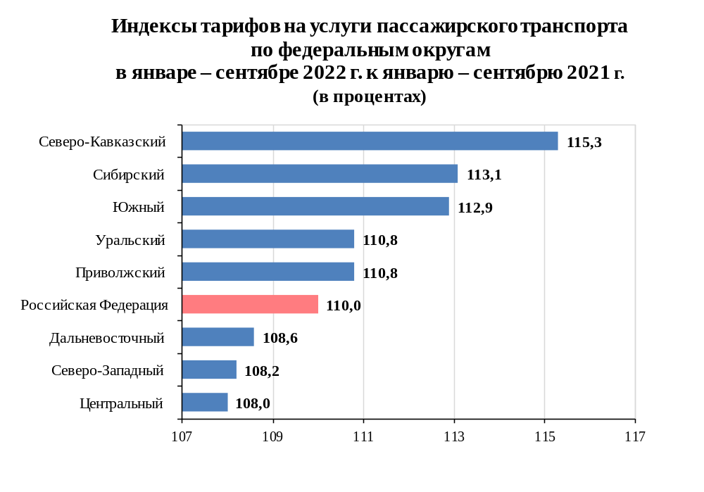

3. Аварийность на транспорте

Число происшествий, погибших и раненых на транспорте
в январе – сентябре
 | Число происшествий, единиц |  | Число погибших, человек |  | Число раненых, человек
 | 2021 г. | 2022 г. | 2021 г. | 2022 г. | 2021 г. | 2022 г.
На железнодорожном транспорте общего пользования¹⁾ | 9 | 8 | - | - | - | 2
На автомобильных дорогах общего пользования, включая улицы, тыс.²⁾ | 97,2 | 91,3 | 10,6 | 10,1 | 122,9 | 115,1
На морском транспорте^{1),3)} | 24 | 26 | 1 | 2 | - | 1
На внутреннем водном транспорте¹⁾ | - | - | - | - | - | -
На воздушном транспорте⁴⁾ | 23 | 27 | 64 | 20 | 10 | 39
¹⁾ По данным Ространснадзора.
²⁾ По данным МВД России.
³⁾ Без учета аварийных случаев с рыбопромысловыми судами.
⁴⁾ По данным Росавиации.

4. Бюджетное финансирование

4.1. Объем бюджетного финансирования в сфере транспорта

(миллионов рублей)
Наименование расходов | Подлежит финансированию  в 2022 г. согласно сводной бюджетной росписи  на 1 октября  2022 г. | Кассовое исполнение  за январь – сентябрь  2022 г.
В целом по Министерству транспорта Российской Федерации как субъекту бюджетного планирования | 1 815 596,3 | 1 298 049,7
Расходы по национальным проектам | 755 715,1 | 575 406,4
Национальный проект «Безопасные качественные дороги» | 390 532,0 | 282 342,0
Федеральный проект «Безопасность дорожного движения» | 220,8 | 161,9
Федеральный проект «Общесистемные меры развития дорожного хозяйства» | 8 932,7 | 2 766,8
Федеральный проект «Модернизация пассажирского транспорта в городских агломерациях» | 2 868,0
Федеральный проект «Развитие федеральной магистральной сети» | 232 963,8 | 163 844,2
Федеральный проект «Региональная и местная дорожная сеть» | 145 546,7 | 115 569,1
Транспортная часть комплексного плана модернизации  и расширения магистральной инфраструктуры  на период до 2024 года | 365 183,1 | 293 064,4
Федеральный проект «Строительство автомобильных дорог международного транспортного коридора Европа – Западный Китай» | 239 088,4 | 234 389,1
Федеральный проект «Развитие морских портов» | 31 923,9 | 13 755,9
Федеральный проект «Развитие железнодорожных подходов  к морским портам Северо-Западного бассейна» | 4 254,6 | 96,5
Федеральный проект «Развитие железнодорожных подходов  к морским портам Азово-Черноморского бассейна» | 12 520,0 | 9 247,8
Федеральный проект «Развитие Северного морского пути» | 9 386,2 | 1 728,0
Федеральный проект «Развитие региональных аэропортов» | 53 593,7 | 23 010,8
Федеральный проект «Развитие железнодорожной инфраструктуры Центрального транспортного узла» | 14 416,3 | 10 836,3
Иные расходы в рамках государственной программы «Развитие транспортной системы» | 939 498,4 | 662 483,8
Федеральный проект «Доверительное управление федеральными автомобильными дорогами общего пользования Государственной компанией «Российские автомобильные дороги» | 29 120,3 | 21 968,8
Федеральный проект «Информационно-аналитическое  и научное обеспечение развития транспортной системы» | 17 659,5 | 354,3
Федеральный проект «Развитие инфраструктуры воздушного транспорта» | 6 401,4 | 3 554,2
Федеральный проект «Развитие инфраструктуры морского  и внутреннего водного транспорта» | 22 219,0 | 12 527,0
Федеральный проект «Организация перевозок пассажиров  в прямом смешанном сообщении из Российской Федерации  на территорию Республики Абхазия и в обратном направлении» | 5,0 | 2,4
Федеральный проект «Развитие инфраструктуры железнодорожного транспорта» | 14,9 | 1,8
Ведомственный проект «Строительство, реконструкция  и техническое перевооружение пунктов пропуска через государственную границу Российской Федерации» | 3 714,5 | 1 131,2
Комплекс процессных мероприятий «Обеспечение деятельности центрального и зарубежного аппарата Минтранса России, а также подведомственных федеральных государственных учреждений» | 9 360,9 | 5 252,9
Комплекс процессных мероприятий «Обеспечение содержания (эксплуатации) пунктов пропуска через Государственную границу Российской Федерации» | 11 168,0 | 4 533,1
Ведомственный проект «Совершенствование контрольно-надзорной деятельности в сфере транспорта  в Российской Федерации» | 397,3 | 130,8
Комплекс процессных мероприятий «Обеспечение деятельности центрального аппарата и территориальных органов  Федеральной службы по надзору в сфере транспорта, а также подведомственных федеральных государственных учреждений» | 5 838,0 | 3 986,0
Комплекс процессных мероприятий «Обеспечение деятельности центрального аппарата Федерального агентства морского и речного транспорта, а также подведомственных федеральных государственных учреждений» | 1 470,3 | 1 056,6
Комплекс процессных мероприятий «Обеспечение эксплуатации внутренних водных путей и гидротехнических сооружений» | 26 400,4 | 20 185,7
Федеральный проект «Беспилотная аэродоставка грузов» | 140,0 | 62,9
Федеральный проект «Обеспечение доступности услуг воздушного транспорта» | 140 639,3 | 114 328,0
Комплекс процессных мероприятий «Обеспечение деятельности центрального аппарата и территориальных органов Федерального агентства воздушного транспорта, а также подведомственных федеральных государственных учреждений» | 3 504,5 | 2 318,4
Федеральный проект «Содействие развитию автомобильных дорог регионального, межмуниципального и местного значения» | 153 281,3 | 102 905,9
Федеральный проект «Обеспечение исполнения обязательств концедента в рамках заключенных концессионных соглашений» | 15 001,3 | 14 629,3
Ведомственный проект «Научные исследования  и цифровизация в сфере дорожного хозяйства» | 814,1 | 399,4
Комплекс процессных мероприятий «Обеспечение деятельности центрального аппарата Федерального дорожного агентства,  а также подведомственных федеральных государственных учреждений» | 17 094,5 | 10 364,3
Комплекс процессных мероприятий «Капитальный ремонт, ремонт и содержание автомобильных дорог общего пользования федерального значения» | 410 636,6 | 288 626,3
Федеральный проект «Обеспечение доступности услуг железнодорожного транспорта» | 63 969,5 | 53 793,9
Комплекс процессных мероприятий «Обеспечение деятельности центрального аппарата и территориальных органов Федерального агентства железнодорожного транспорта, а также подведомственных федеральных государственных учреждений» | 647,8 | 370,6
Другие программы | 120 382,8 | 60 159,5
Государственная программа «Космическая деятельность России» | 711,5 | 103,7
Государственная программа «Развитие образования» | 8 868,6 | 7 826,1
Государственная программа «Научно-технологическое развитие Российской Федерации» | 22 128,1 | 17 914,7
Государственная программа «Социальная поддержка граждан» | 729,2 | 455,3
Государственная программа «Социально-экономическое развитие Республики Крым и г. Севастополя» | 3 684,9 | 4,9
Государственная программа «Развитие судостроения  и техники для освоения шельфовых месторождений» | 150,0
Государственная программа «Информационное общество» | 35,4 | 28,7
Государственная программа «Развитие культуры» | 63,5 | 47,6
Государственная программа «Развитие здравоохранения» | 1 168,0 | 852,8
Государственная программа «Социально-экономическое развитие Калининградской области» | 1 170,0 | 993,3
Федеральная целевая программа «Развитие Республики Карелия на период до 2023 года» | 775,2 | 245,2
Государственная программа «Комплексное развитие сельских территорий» | 8 673,6 | 4 919,9
Государственная программа развития сельского хозяйства  и регулирования рынков сельскохозяйственной продукции, сырья и продовольствия | 4 991,6 | 3 999,1
Государственная программа «Доступная среда» | 10,8
Государственная программа «Охрана окружающей среды» | 14,6 | 14,6
Государственная программа «Развитие энергетики» | 9 841,4 | 7 183,5
Государственная программа «Обеспечение доступным  и комфортным жильем и коммунальными услугами граждан Российской Федерации» | 116,1 | 40,5
Мобилизационная подготовка органов государственной власти | 57 250,3 | 15 529,6

4.2. Исполнение федерального бюджета в сфере транспорта
(миллионов рублей)
Направления расходов  по главным распорядителям средств федерального бюджета | Подлежит финансированию  в 2022 г.  согласно сводной бюджетной росписи  на 1 октября 2022 г. | Кассовое исполнение  за январь –  сентябрь  2022 г. | Процент  кассового исполнения  за январь –  сентябрь  2022 г.
В целом по Министерству транспорта Российской Федерации как субъекту бюджетного планирования | 1 815 596,3 | 1 298 049,7 | 71,5
Федеральная служба  по надзору в сфере транспорта  (глава 106) | 6 294,8 | 4 156,7 | 66,0
Федеральное дорожное агентство (глава 108) | 940 022,7 | 674 066,5 | 71,7
Федеральное агентство морского  и речного транспорта (глава 110) | 66 434,9 | 35 884,3 | 54,0
Федеральное агентство воздушного транспорта (глава 107) | 162 335,0 | 127 678,1 | 78,7
Федеральное агентство железнодорожного транспорта  (глава 109) | 108 212,6 | 84 805,8 | 78,4
Министерство транспорта  Российской Федерации (глава 103) | 532 296,3 | 371 458,3 | 69,8

5. Труд на транспорте

5.1. Среднесписочная численность работников крупных и средних организаций транспортного комплекса (без внешних совместителей)¹⁾
(человек)
 | Январь – сентябрь  2021 г. | Январь – сентябрь  2022 г. | Январь – сентябрь  2022 г.  в % к  январю – сентябрю 2021 г.
Транспортный комплекс – всего | 1 915 644 | 1 914 505 | 99,9
в том числе:
Деятельность железнодорожного транспорта – всего | 426 915 | 422 900 | 99,1
Деятельность железнодорожного транспорта: междугородные и международные пассажирские перевозки | 113 839 | 99 726 | 87,6
Деятельность железнодорожного транспорта: грузовые перевозки | 283 738 | 292 896 | 103,2
Перевозка пассажиров железнодорожным транспортом в пригородном сообщении | 29 338 | 30 278 | 103,2
Деятельность автомобильного транспорта –  всего | 453 457 | 451 811 | 99,6
Регулярные перевозки пассажиров автобусами  в городском и пригородном сообщении | 157 510 | 148 290 | 94,1
Деятельность легкового такси  и арендованных легковых автомобилей  с водителем | 2 514 | 2 678 | 106,5
Регулярные перевозки пассажиров автобусами  в междугородном сообщении | 5 209 | 4 486 | 86,1
Регулярные перевозки пассажиров автобусами  в международном сообщении | 168 | 158 | 93,9
Специальные перевозки (для собственных нужд) автобусами | 1 167 | 1 565 | 134,1
Перевозка пассажиров автобусами  в городском и пригородном сообщении  по заказам, за исключением перевозки арендованными автобусами с водителем  и по туристическим или экскурсионным  маршрутам | 590 | 850 | 144,0
Перевозка пассажиров автобусами  в междугородном и международном сообщении  по заказам, за исключением перевозки арендованными автобусами с водителем  и по туристическим или экскурсионным  маршрутам | 3 | 2 | 85,6
Деятельность автомобильного грузового транспорта и услуги по перевозкам | 286 296 | 293 782 | 102,6
Деятельность городского электрического  транспорта – всего | 167 663 | 162 352 | 96,8
Регулярные перевозки пассажиров троллейбусами  в городском и пригородном сообщении | 39 243 | 36 874 | 94,0
Регулярные перевозки пассажиров трамваями  в городском и пригородном сообщении | 39 887 | 36 326 | 91,1
Перевозка пассажиров метрополитеном | 88 533 | 89 152 | 100,7
Деятельность морского транспорта – всего | 13 856 | 13 757 | 99,3
Деятельность морского пассажирского транспорта | 685 | 715 | 104,4
Деятельность морского грузового транспорта | 13 171 | 13 042 | 99,0
Деятельность внутреннего водного транспорта – всего | 24 723 | 24 768 | 100,2
Деятельность внутреннего водного пассажирского транспорта | 3 592 | 3 745 | 104,3
Деятельность внутреннего водного грузового транспорта | 21 131 | 21 023 | 99,5
Деятельность воздушного транспорта –  всего | 79 077 | 79 641 | 100,7
Деятельность пассажирского воздушного транспорта | 71 489 | 72 351 | 101,2
Деятельность грузового воздушного транспорта | 7 588 | 7 290 | 96,1
Деятельность транспортная вспомогательная –  всего | 749 953 | 759 276 | 101,2
Деятельность вспомогательная,  связанная с железнодорожным транспортом | 256 617 | 263 323 | 102,6
Деятельность вспомогательная,  связанная с водным транспортом | 49 269 | 47 442 | 96,3
Деятельность вспомогательная,  связанная с воздушным транспортом | 127 006 | 124 764 | 98,2
Транспортная обработка грузов | 79 713 | 82 263 | 103,2
Деятельность вспомогательная прочая,  связанная с перевозками | 92 741 | 90 465 | 97,5
Деятельность вспомогательная,  связанная с автомобильным транспортом | 144 607 | 151 019 | 104,4
из нее деятельность по эксплуатации автомобильных дорог, автомагистралей,  мостов и тоннелей | 120 645 | 126 854 | 105,1
¹⁾ По данным Росстата. По сопоставимому кругу организаций.

5.2. Среднемесячная начисленная заработная плата (без выплат социального характера) по видам экономической деятельности¹⁾
(рублей)
 | Январь – сентябрь  2021 г. | Январь – сентябрь  2022 г. | Январь – сентябрь  2022 г.  в % к  январю – сентябрю  2021 г.
Транспортный комплекс – всего | 65 342,0 | 74 824,2 | 114,5
в том числе:
Деятельность железнодорожного транспорта –  всего | 68 578,3 | 80 234,7 | 117,0
Деятельность железнодорожного транспорта: междугородные и международные пассажирские перевозки | 60 294,7 | 73 819,3 | 122,4
Деятельность железнодорожного транспорта: грузовые перевозки | 72 789,7 | 83 748,4 | 115,1
Перевозка пассажиров железнодорожным транспортом в пригородном сообщении | 59 991,2 | 67 375,3 | 112,3
Деятельность автомобильного транспорта –  всего | 52 650,5 | 62 003,5 | 117,8
регулярные перевозки пассажиров автобусами  в городском и пригородном сообщении | 47 100,6 | 55 581,2 | 118,0
деятельность легкового такси  и арендованных легковых автомобилей  с водителем | 69 936,2 | 86 520,1 | 123,7
регулярные перевозки пассажиров автобусами  в междугородном сообщении | 30 602,5 | 37 425,6 | 122,3
регулярные перевозки пассажиров автобусами  в международном сообщении | 19 462,5 | 33 438,7 | 171,8
специальные перевозки (для собственных нужд) автобусами | 38 245,2 | 65 406,1 | 171,0
перевозка пассажиров автобусами  в городском и пригородном сообщении  по заказам, за исключением перевозки арендованными автобусами с водителем  и по туристическим или экскурсионным  маршрутам | 47 441,1 | 43 564,2 | 91,8
перевозка пассажиров автобусами  в междугородном и международном  по заказам, за исключением перевозки арендованными автобусами с водителем  и по туристическим или экскурсионным  маршрутам | 31 969,3 | 39 463,0 | 123,4
деятельность автомобильного грузового транспорта и услуги по перевозкам | 56 042,4 | 65 447,8 | 116,8
Деятельность городского электрического  транспорта – всего | 55 097,1 | 62 787,0 | 114,0
регулярные перевозки пассажиров троллейбусами  в городском и пригородном сообщении | 35 924,2 | 42 272,4 | 117,7
регулярные перевозки пассажиров трамваями  в городском и пригородном сообщении | 35 625,9 | 40 723,3 | 114,3
перевозка пассажиров метрополитеном | 72 368,1 | 80 262,2 | 110,9
Деятельность морского транспорта – всего | 139 502,7 | 181 321,6 | 130,0
деятельность морского пассажирского транспорта | 90 029,3 | 111 106,4 | 123,4
деятельность морского грузового транспорта | 142 075,7 | 185 171,0 | 130,3
Деятельность внутреннего водного транспорта – всего | 66 215,9 | 76 543,2 | 115,6
деятельность внутреннего водного пассажирского транспорта | 48 533,3 | 50 055,1 | 103,1
деятельность внутреннего водного грузового транспорта | 69 221,7 | 81 261,8 | 117,4
Деятельность воздушного транспорта –  всего | 128 899,2 | 142 695,7 | 110,7
деятельность пассажирского воздушного транспорта | 127 328,8 | 142 491,9 | 111,9
деятельность грузового воздушного транспорта | 143 694,4 | 144 718,5 | 100,7
Деятельность транспортная вспомогательная –  всего | 65 363,3 | 72 908,6 | 111,5
Деятельность вспомогательная,  связанная с железнодорожным транспортом | 56 998,1 | 64 803,9 | 113,7
Деятельность вспомогательная,  связанная с водным транспортом | 83 608,2 | 90 367,7 | 108,1
Деятельность вспомогательная,  связанная с воздушным транспортом | 80 444,7 | 84 957,4 | 105,6
Транспортная обработка грузов | 71 424,8 | 81 840,5 | 114,6
Деятельность вспомогательная прочая,  связанная с перевозками | 78 667,5 | 93 343,2 | 118,7
Деятельность вспомогательная,  связанная с автомобильным транспортом | 48 872,4 | 54 495,4 | 111,5
из нее деятельность по эксплуатации автомобильных дорог, автомагистралей, мостов  и тоннелей | 48 824,9 | 54 307,8 | 111,2
¹⁾ По данным Росстата. По сопоставимому кругу организаций.

6. Решение межведомственных задач транспортного комплекса

6.1. Производство отдельных видов транспортных средств и оборудования¹⁾

 | Январь –сентябрь  2021 г. | Январь – сентябрь  2022 г. | Январь – сентябрь  2022 г.  в % к  январю – сентябрю  2021 г.
Электровозы магистральные, штук | 205 | 225 | 109,8
Тепловозы магистральные, секций | 173 | 140 | 80,9
Тепловозы маневровые и промышленные, штук | 196 | 197 | 100,5
Вагоны грузовые магистральные широкой колеи,  тыс. штук | 45,7 | 35,8 | 78,5
Вагоны пассажирские железнодорожные, штук | 1 131 | 950 | 84,0
Средства автотранспортные грузовые, тыс штук | 129,9 | 103,4 | 79,6
Автобусы, имеющие технически допустимую максимальную массу не более 5 т, штук | 15 330 | 8 475 | 55,3
Автобусы, имеющие технически допустимую максимальную массу более 5 т, штук | 10 018 | 8 798 | 87,8
Автомобили легковые, тыс. штук | 1 023,9 | 348,9 | в 2,9р. меньше
Двигатели внутреннего сгорания  для автотранспортных средств, тыс. штук | 236,1 | 178,2 | 75,5
Троллейбусы, штук | 204 | 155 | 76,0
Вагоны трамвайные пассажирские самоходные (моторные), штук | 180 | 175 | 97,2
Вагоны метрополитена самоходные (моторные), штук | 350 | 162 | в 2,2р. меньше
Суда речные пассажирские, единиц | 15 | 5 | в 3,0р. меньше
Самолеты гражданские, штук | 23 | 16 | 69,6
Вертолеты, штук | 62 | 93 | 150,0
¹⁾ По оперативным данным Росстата.

